VERKSAMHETSBERÄTTELSE

Örebro SK Bandy 2014 – 2015

Organisation

Styrelse

ÖSK Bandys styrelse har under verksamhetsåret bestått av Krister Eriksson, ordförande, Hans Nygren, vice ordförande, Åke Bredberg, kassör, Göran Liljegren, sekreterare, Tomas Carlsson, ledamot, Nicholas Brook, ledamot. Suppleanter har varit Lennart Eriksson och Peter Larsson.

Styrelsearbete

Styrelsens arbete har, som tidigare år, kommit att präglas av diskussioner och åtgärder kring ekonomin och utveckling av sponsorarbetet. Samtidigt gjordes stora ansträngningar för att efter spelarflykten efter föregående säsong få ett lag som skulle kunna hävda sig i serien utan att tvingas till kvalspel.

Bakom årets ekonomiska resultat återfinns stora insatser från personer och sponsorer som trotts det dåliga utgångsläget ändå trott på arbetet med ”Nya team ÖSK Bandy” som presenterades för medlemmar och sponsorer samt övriga ÖSK-vänner i mitten av april 2014.

Efter 2 år utan ordförande kunde den posten äntligen besättas vid det ordinarie årsmötet. Genom tillskott av andra ledamöter har vi därför haft en intakt syrelse hela föregående verksamhetsår

Arbetet med den nya bandyhallen har inte ägnats så mycket tid som tidigare. Dock kvarstår nödvändigheten av att vidareutveckla arenan på olika sätt. Marknadsgruppen har under ledning av Peter Larsson genom ett uppskattat samarbete med Arenaservice kunnat erbjuda sponsorer och publik bättre förutsättningar att nyttja restaurangen i Behrn Arena under våra hemmamatcher. Vi har också haft besök av Lars Wennerholm från Sv. Bandyförbundet och fått flera förslag på hur komforten för vår publik med enkla medel ska kunna förbättras.
.

Styrelsen har under verksamhetsåret genomfört 9 protokollförda sammanträden samt ett antal informella träffar där protokoll inte har förts.

Marknad

Marknadsarbetet har fått startas om efter flera år av svagt resultat och gruppen under ledning av Tomas Carlsson har haft ett styvt arbete för att återupprätta förtroende bland tidigare och nya samarbetspartners. Detta har inte varit enkelt men förtroendet håller sakta men säkert börjat återupprättas. Tillskott till marknadsgruppen är fortfarande starkt önskvärt.

Arenafrågan

Bandyhallen har varit disponibel för spel sedan slutet av september. Insikten kvarstår emellertid att det fortfarande finns mycket att utveckla i arenan för att den ska upplevas attraktiv av vår publik och våra sponsorer. Det har varit svårt att föra diskussioner om detta med Örebro Kommun delvis på grund av bristande engagemang och intresse från fastighetsägaren. Det som åstadkommits i omklädningsrum för vårt lag, kansli och försäljningsställen har föreningen utfört genom eget arbete och gåvor i form av
kontorsutrustning m.m.

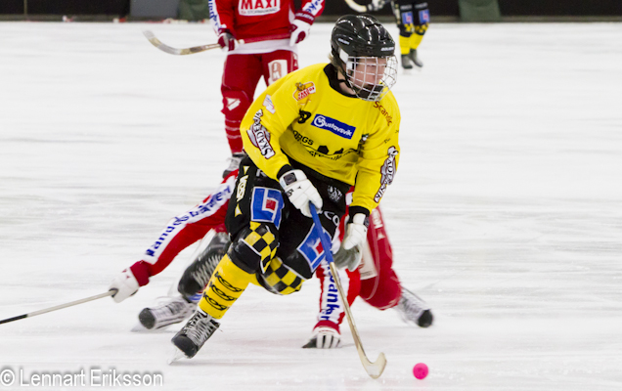
Robin Öhrlund i full aktion mot Gustavsberg

Kansli

Kansliverksamhet

På kansliet har Åke Bredberg utfört ett stort ideellt arbete med att hålla ordning på ekonomin, kontakter med Sv. Bandyförbundet, Bandyförbundet region mitt och den nybildade Allsvenska serieföreningen. Under början av verksamhetsåret fanns viss hjälp av en person med arbetsmarknadsstöd. Även Göran Liljegren har i mån av tid assisterat Åke i arbetet.
Kansliet har som föregående år varit inrymt i pressläktaren i bandyhallen.

Medlemmar

Medlemssituationen är fortfarande skral och uppgår till c:a 100.
Styrelsen har uppmärksammat detta och funderat över hur medlemsrekryteringen ska öka. Konkreta åtgärder för att öka antalet har vi ännu inte kunnat prioritera.

Kommittéer

Kommittéer har funnits för matcharrangemangen i Allsvenskan och runt lotteriförsäljningen. Deltagarna i kommittéerna har varierat något och frivilliga krafter har deltagit i båda kommittéerna
Under hela året har sportgruppen varit mycket aktiv för att skapa förutsättningar för ett så slagkraftigt lag som de ekonomiska förutsättningarna har medgivit.

Sport

A-truppen och ledare.
Tränare: Mikael Bratt (trän), Per Eriksson (ass trän)
Lagledare: Peter Larsson
Material: Mikael Berg

Spelare: Rasmus Berg (målv), Johan Blom (målv), Axel Ringblom, Lars Buskqvist, Benjamin Berner, Niclas Larsson, Jacob Edberger Persson, Jesper Eklind, Viktor Erlandsson, Alexander Strand, Stepan Bibaiev (del av säsong), Simon Jelvert, Jacob Edström (del av säsong), Robin Öhrlund, Dmitry Lazar (del av säsong), Simon Husby, Jimmy Jeschinsky, Karl Jonsson,Sam Noble, Viktor Robertsson och Mattias Brolin- Munter (del av säsong).

Försäsong:
Årets barmarksträning startade under april månad med de få spelare som då fanns tillgängliga på grund av stor spelarflykt till Nitro/Nora. Laget kom på is på rink i augusti. I slutet av september började isträningen i Behrn Arena på stor isbana. Även detta år kunde ÖSK därför redan tidigt på säsongen möta starkt motstånd. Detta år i form av det finska elitlaget Veitärä och det finska P-19-landslaget. Motståndet var dock övermäktigt och det blev förlust i båda matcherna.
Åtta träningsmatcher spelades inklusive deltagande i den nya cupen Allsvenska supercupen Resultaten var blandade. Matchen om sista plats i cupen vanns mot Gustavsberg.
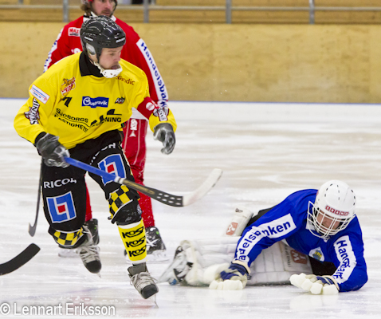
Lars Buskqvist gör ett av sina 500 mål i ÖSK-tröjan

Sportslig målsättning och resultat

Styrelsen och lagets målsättning för året var att ÖSK Bandy var lägre satt än tidigare år. Målet var att klara sig kvar i allsvenskan utan kval. Seriespelet inleddes med knapp seger hemma mot Borlänge med 4-3 och en knapp förlust borta mot blivande kvallaget Falun med 4-5.
Därefter inleddes en period med sämre spel och blandade resultat med förluster mot Tellus och UNIK men segrar mot väntade bottenlag. På annandagen var ÖSK numret mindre än KSK och förlorade på Backavallen med 3-5. I returmötet på nyårsafton togs revansch genom seger med 6-3. Kontraktet säkrades genom två viktiga segrar mot Köping resp. Gustavsberg. I matchen mot Köping gjorde Lasse Buskqvist 4 mål vilket innebar att han då hade gjort 500 mål för ÖSK. Seriespelet avslutades med förluster mot Falun och Borlänge som båda kämpade om en plats i kvalserien till elitserien.
Sammantaget ledde resultaten till att ÖSK kom på 9:e plats i serien i Allsvenskan norra och kunde därmed undvika kvalspel.
I början av februari vann det svenska U-19-landslaget VM med Robin Öhrlund som en av de mest tongivande spelarna.

Vår nye huvudtränare Mikael Bratt tog sig an tränaruppdraget med stor iver och bidrog starkt till att vi fick ihop ett tillräckligt konkurrenskraftigt lag för att uppnå vår målsättning.

Detaljerad spelarstatistik finns på föreningens hemsida www.oskbandy.se
Ekonomi
Ekonomin har fortsatt att vålla styrelsen huvudbry under året. Den sedan tidigare betydande skuldbördan som släpar med från tidigare år har dock minskat. Likviditeten har tidvis varit besvärlig. Mycket arbete återstår för att uppnå ett positivt eget kapital vilket krävs för att få elitlicens.

För detaljer rörande ekonomin, se separat ekonomisk redovisning.

Epilog

Efter säsongens slut har de flesta spelare valt att stanna kvar i föreningen och antingen förnya sina kontrakt eller fortsätta på tidigare uppgörelser.
Två glädjande nyförvärv är klara. Det gäller Max Eriksson och Björn Buskqvist som återvänder till ÖSK efter spel i Sirius resp. Stabeak. Det innebär att det nu finns 16 kontrakterade spelare vilket står i bjärt kontrast mot hur situationen var vid motsvarnade tid förra året. Truppen håller på att förstärkas med ytterligare två erfarna spelare. Då tränaren Mikael Bratt flyttar vidare till en annan förening arbetar nu sportgruppen nu med att ett team av tränare ska bilda tränarstaben och ett annat team ska finnas runt laget som lagledare och sköta vårt materiel.
Det står också klart att det blir spel i allsvenskan södra nästa säsong där det också kommer att bli länsderbyn mot Nitro/Nora med flera f.d. ÖSK:are i laget.

Göran Liljegren
Sekreterare ÖSK Bandy

Verksamhetsplan för 2015 – 2016.

Målsättningen för kommande verksamhetsår är att fortsätta utveckla ÖSK Bandy till en stabil elitförening med säte i den kommande ”superallsvenskan” som kommer att bildas om 2 år.

- Organisation

Kanslifunktionen ska utvecklas för att passa vår målsättning och styrelsens behov av administrativt stöd.
Bättre organisation runt arrangemangen kräver att fler medlemmar engageras.
Fler, utökade och bättre organiserade kommittéer.

- Marknadsarbetet

Återuppbyggnad av en större marknadsgrupp ska ge ökade intäkter från sponsorer. Målsättningen är att trots fortsatt spel i Allsvenskan att kraftigt öka intäkterna jämfört med innevarande år.

- Ekonomi

Minska skuldbördan för att komma i likviditetsmässig balans och uppnå ett positivt eget kapital vilket på sikt kommer att krävas för elitlicens.
Förstärka den ekonomiska basen genom att söka alternativa inkomstkällor till traditionell sponsring.

- Sport

Målet att inom ett par år göra ÖSK till ett etablerat lag i den kommande ”superallsvenskan”.
Att fortsätta introducera våra ungdomsspelare i seniorbandyn. Satsa på rekrytering av unga utvecklingsbara spelare.

Intensifiera samarbetet med ÖSK Ungdom för att fortsätta att sprida bandy som en viktig fritidssysselsättning för barn och ungdom samt att fostra talanger till blivande elitspelare.

- Medlemmar

Arbeta för att öka antalet medlemmar och förbättra servicen. Som instrument för detta kommer i ökande grad hemsidan, www.oskbandy.se och marknadskommittén att användas.

6. Arena

Att vidareutveckla bandyhallen med uppvärmning för publik vid matcherna till fromma även för spelare, ledare och sponsorer. Etablera sittplatser och fler försäljningsställen. Fler och större omklädningsrum för bandyn. Ett större och mer lättillgängligt kansli.

